Factsheet Number : No. /DEHAT

Farmer Profile: किसान प्रोफाइल
Farmer किसान का नाम | लालाराम
Husband’s पति का नाम | कुंवर
AAS- आस | जमुना आस
Village गाँव | सिरसियन पुरवा
Block ब्लाक | Mihinpurwa
District जिला | Baharaich
State राज्य | UP
Trial Profile: परीक्षण प्रोफ़ाइल
Parameter |  | Trial Plot |  | Production
Crop फसल |  | करेला
Variety प्रजाति |  | अमन श्री
Area रकवा |  | 8 विसवा
Date of Nursery नर्सरी तिथि |  | सीधे खेत में बीज बोया गया /
Date of Plantation रोपाई तिथि |  | 08/06/2025
Date of First Plucking प्रथम तुराई |  | 10/08/2025
Date of Last Plucking अंतिम तुराई |  | 13/10/2025
Total Production कुल उत्पादन |  | 10 कुंतल
Date of final Plucking
Crop Duration (Days) फसल कि अवधि (कुल दिन) |  | 127 दिन
Cost Benefit Analysis:
Input Cost: लागत खर्च
Seed बीज |  | स्वयं
Land Rent जमीन का भाड़ा |  | स्वयं
land preparation जमीन की तैयारी |  | 1000 रु
Cost of fertilizer & Fungicide खाद और कीटनाशक |  | गोबर और जीवामृत
Cost of Irrigation सिंचाई |  | 0
Cost of Labour मजदुर |  | 4000
Total Input Cost: कुल लागत खर्च |  | 5000
Total production in Qt. कुल उत्पादन क्विंटल में |  | 10 कुंतल
Total income in INR कुल आय |  | 25100
Net Profit निव्वळ नफा |  | 5000
Net Profit in Rs. Per D |  | 20100
Cost of production in Rs. उत्पादन की लागत
CB Ratioसीबी अनुपात
Inference: अनुमान
Stage 1. 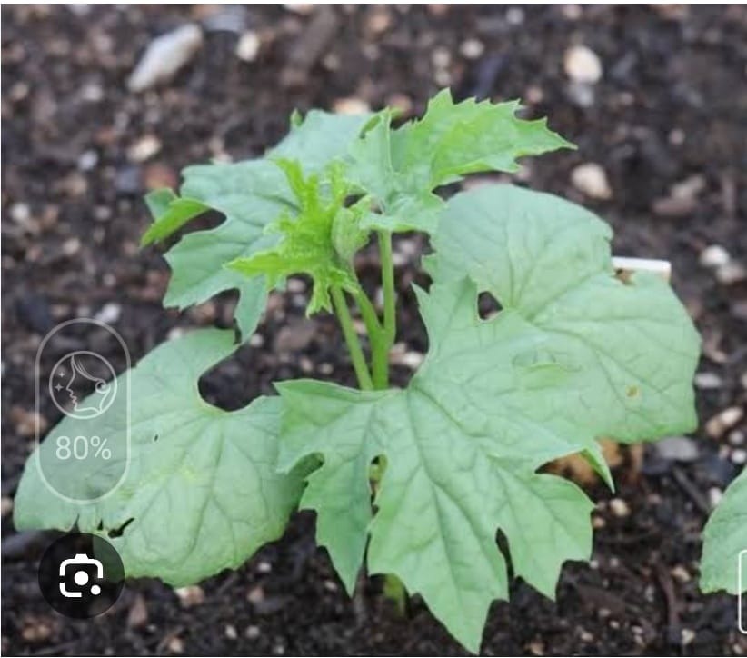

Stage 2.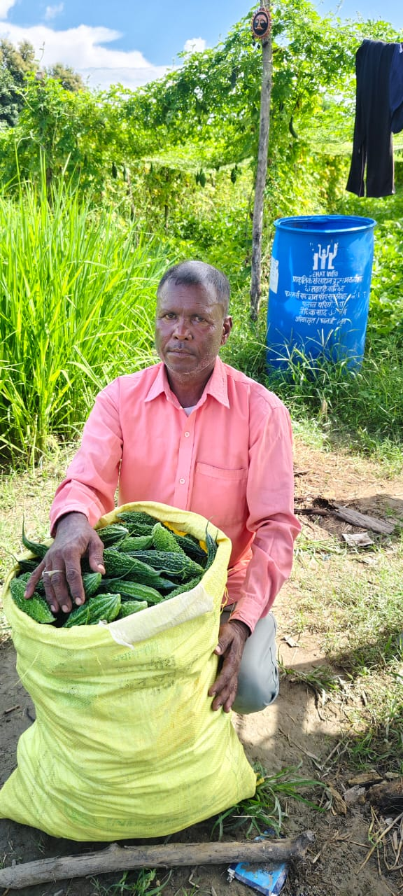

Stage 3.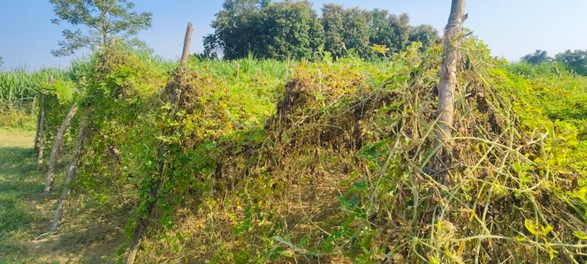

करेला की खेती इस बार हमने स्वयं के रखे बीज से किया था / जिसमे अच्छा उत्पादन हुआ है/ मै बहुत खुश हूँ क्योकि यह जानकारी राजस्थान विजिट के दौरान सीखे थे / जो बिधि सफल रही और अन्य किसान भाई भी इस विधि को अपनाये /

